МІНІСТЕРСТВО ОСВІТИ ТА НАУКИ УКРАЇНИ

ХАРКІВСЬКИЙ НАЦІОНАЛЬНИЙ УНІВЕРСИТЕТ РАДІОЕЛЕКТРОНІКИ

Лабораторна робота №4

з дисципліни: «Теорія ймовірностей, математична статистика та емпіричні методи програмної інженерії»

на тему «Регресійний аналіз»

Виконали:

ст. групи ПІ-15-5

Майборода В.А.

Пігнастий М.О.

Шопинський М.В.

Перевірив:

Дрюк О.Д.

Харків 2016

1. Мета роботи

Набути практичних навичок побудови регресійної моделі, навчитись аналізувати отриману модель та робити висновки щодо можливості її використання.

2. Хід роботи

2.1 Розрахунок значень коефіцієнтів

2.1.1 Середні значення X та Y

public double AvgX { get { return X.Average(); } }

public double AvgY { get { return Y.Average(); } }

2.1.2 Дисперсії X та Y

public double DispersionX {get{return X.Select(x => x \* x).Average() - AvgX \* AvgX;}}

public double DispersionY {get{return Y.Select(y => y \* y).Average() - AvgY \* AvgY;}}

2.1.3 Середньоквадратичні відхилення Х та Y

public double DeltaX { get { return Math.Sqrt(DispersionX); } }

public double DeltaY { get { return Math.Sqrt(DispersionY); } }

2.1.4 Коефіцієнт кореляції Rky та коефіцієнт детермінації DeterminationCoef

public double Rky { get{ return Math.Round((AvgXY - AvgX\*AvgY) / (DeltaX\*DeltaY), 3); }}

public double DeterminationCoef { get{ return Math.Round(Rky\*Rky, 3); }}

2.1.5 Коефіцієнти рівняння лінійної регресії y = K\*x + B

public double K { get { return Math.Round(Rky \* DeltaY / DeltaX, 3); } }

public double B { get { return Math.Round(AvgY - Rky \* AvgX \* DeltaY / DeltaX, 3); } }

2.2. Візуалізація X, Y, рівняння регресії та залишків

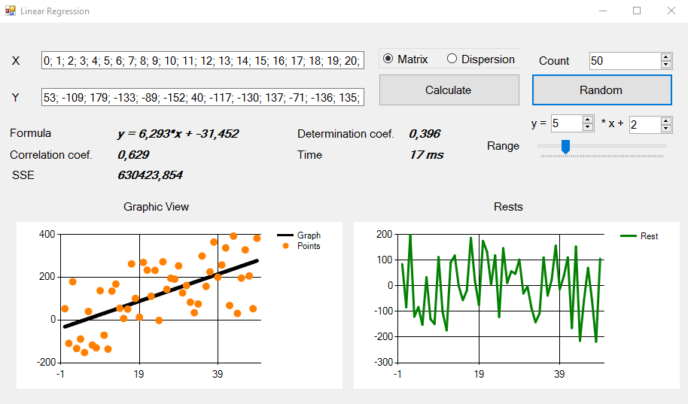

Рисунок 1 – Головне вікно програми

Висновки: на лабораторній роботі було розроблено програму для розрахунку коефіцієнтів рівняння лінійної регресії з однією пояснюючою змінною, візуалізації цього рівняння та розрахунку коефіцієнтів кореляції та детермінації.